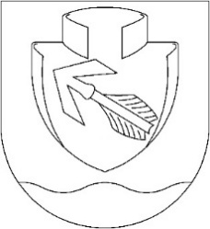
Obec Novosedly
Zastupitelstvo obce Novosedly
Obecně závazná vyhláška obce Novosedly
č. 02/2025,
o místním poplatku za odkládání komunálního odpadu z nemovité věci
Zastupitelstvo obce Novosedly se na svém zasedání dne 28.11.2025 usneslo vydat na základě § 10 písm. d) a § 84 odst. 2 písm. h) zákona č. 128/2000 Sb., o obcích (obecní zřízení), ve znění pozdějších předpisů, tuto obecně závaznou vyhlášku:

Článek 1
Zrušovací ustanovení
Zrušuje se obecně závazná vyhláška obce o místním poplatku za odkládání komunálního odpadu z nemovité věci, schválená Zastupitelstvem obce Novosedly dne 29. listopadu 2024.

Článek 2
Účinnost
Tato vyhláška nabývá účinnosti dnem 1. ledna 2026.
Ing. Bohumil Hradecký v. r.  starosta | Michal Požárek v. r.  místostarosta

